**Ejercicios de autocomprobación del Tema 3b**

1. **Indicar las claves externas y a qué referencian.**

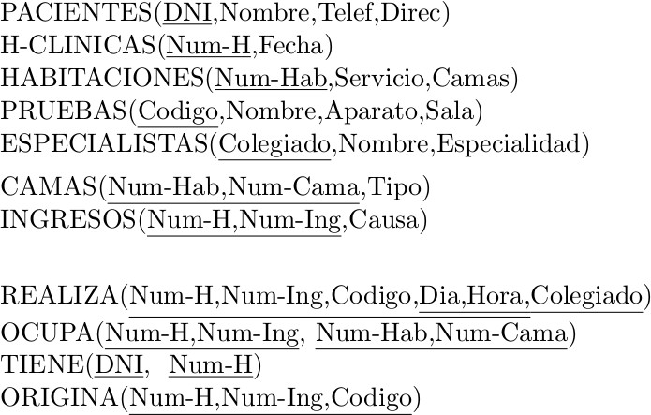

Realiza: las claves externas serían Num-H, Num-Ing, referenciando a la CP de INGRESOS y Colegiado, que referencia a la CP de ESPECIALISTAS.

Ocupa: las claves externas serían Num-H, Num-Ing, referenciando a la CP de INGRESOS y Num-Hab, Num-Cama, referenciando a la CP de CAMAS.

Tiene: serían DNI, referenciando a PACIENTES y Num-H, referenciando a H-CLINICAS.

Origina: serían Num-H, Num-Ing, en referencia a INGRESO y Codigo referenciando a PRUEBAS.

1. **Atendiendo al siguiente diseño:**

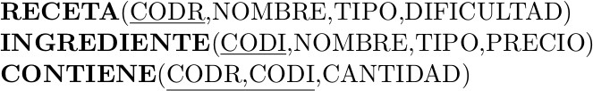

**El tipo de receta contempla: primero, segundo y postre, y el tipo de ingrediente es *es grano*, *liquido*, *polvo*, *troceado* y *otro*.** **Indica la línea de las tuplas incorrectas y la regla de integridad que crees que viola.**

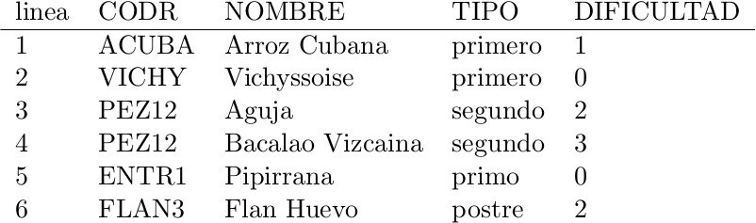

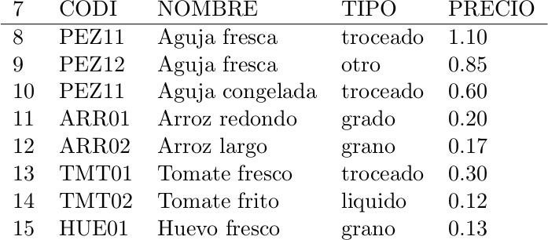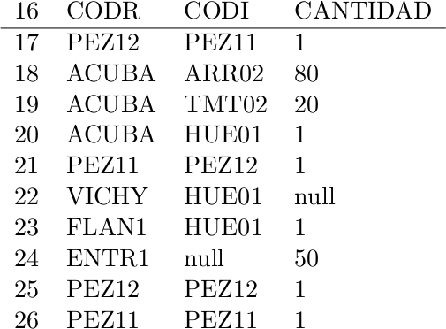

En la primera tabla se violan dos restricciones de integridad: primero en la línea 3 y 4 tenemos dos tuplas con la misma clave primaria y en la línea 5 y 6, el tipo no concuerda con nuestro dominio.

En la segunda tabla en la línea 11 vemos como pone en tipo grado, lo cual no está en nuestro dominio. Además, hay dos entradas con la misma clave primaria, las líneas 8 y 10.

En la última tabla, en la línea 24, la clave primaria no puede ser parcialmente nula. Además, en la tabla primera no tenemos la CP, PEZ11.

3. **Sea el esquema de una BD de animales de un zoo:**

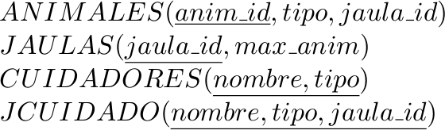

El atributo tipo en *animales* y *cuidadores* deben coincidir (lista enumerada)

* **Indicar las claves externas y a qué referencian.** En CUIDADORES tenemos como CE a tipo, referenciando a tipos en ANIMALES. En JCUIDADO tenemos nombre, tipo como CE referenciando a CUIDADORES y jaula_id referenciando a JAULAS. Y en jaula_id en ANIMALES tenemos que es externa de JAULAS.
* **Muestra una instancia de cada relación con 4 tuplas en cada una.**
* **Introduce nuevas muestras para que se cumpla que una jaula es compartida por varios tipos de animales y que varios cuidadores pueden actuar de suplentes.**

Jaulas(2, 10) Animales (1, cebra, 2) Animales (2, jirafa, 2). Con esto ya la jaula sería compartida.

* **Introduce una tupla en JCUIDADO tal que el cuidador no pueda atender a ningún animal de la jaula.** **¿Está violando alguna regla de integridad?**

JCUIDADO(David, Alimentador, null). Sí, puesto que mi clave primaria a tomado un valor nulo.

* **Introduce una tupla en JCUIDADO que viole la R.I. referencial.** jcuidado(David, Alimentador, -1)